Przytyk, dnia 21.10.2004 r.
Zarządzenie Nr 34/04
Wójta Gminy Przytyk
z dnia 30 września 2004 r.
w sprawie przydzielenia pracownikowi środków ochrony indywidualnej odzieży i obuwia roboczego oraz środków higieny osobistej dla pracownika.
Na podstawie art. 23 7⁸ § l Kodeksu pracy w sprawie zasad przydzielenia środków ochrony indywidualnej odzieży i obuwia roboczego oraz środków higieny osobistej ustalam:
§1
Tabela norm przydziału ochrony indywidualnej, odzieży i obuwia roboczego dla pracowników Urzędu Gminy stanowi załącznik Nr l do niniejszego zarządzenia. Tabela norm przydziału środków higieny osobistej dla pracowników Urzędu Gminy stanowi załącznik Nr 2 do niniejszego zarządzenia.
§2
Ustala się przydział 100 g herbaty miesięcznie dla pracowników wyszczególnionych w załączniku
Nr 2.
§3
Ustala się ekwiwalent za pranie odzieży roboczej dla stanowisk pracy:
1. Robotnik gospodarczy - l O zł kwartalnie
2. Palacz C.O. - 15 zł kwartalnie
3. Pracownik socjalny - 10 zł kwartalnie
-1-
§4
Jeżeli pracownik, niezależnie od przyczyny przepracował mniej niż pół roku ekwiwalent za pranie odzieży nie przysługuje.
W razie rozwiązania stosunku pracy, pracownik jest obowiązany stosownie do zawartej umowy z zakładem zwrócić pobrana odzież roboczą, ochronna i obuwie lub równowartość pieniężną tych materiałów z uwzględnieniem stopnia ich zużycia. Zakład pracy może wyrazić zgodę na obniżenie tak ustalonej należności.
§6
Przepis § 4 ma zastosowanie do odzieży i obuwia roboczego w razie:
1. używania tych materiałów przed rozwiązaniem stosunku pracy przez okres nie przekraczający 75% okresu używalności, określonego w tabeli norm.
2. przejście pracownika na emeryturę lub rentę.
3. śmierć pracownika.
Zakład pracy może wypłacić ekwiwalent pieniężny za zgodą pracownika za używanie przez niego własnej odzieży i obuwia roboczego spełniającego wymagania BHP.
§8
Zarządzenie wchodzi w życie z dniem podpisania z mocą obowiązującą.

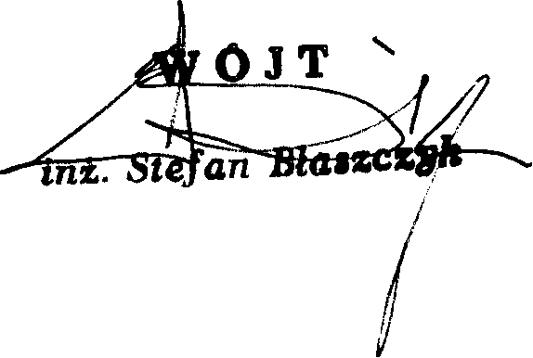
-2-

Przytyk, dnia 20.10.2004 r.
Załącznik Nr l do
Zarządzenie Nr 34/04
Wójta Gminy Przytyk
z dnia 30 września 2004 r.
Tabela norm przydziału środków ochrony indywidualnej - odzieży i obuwia roboczego dla pracowników.
Lp. | Stanowisko pracy | Zakres wyposażenia | Przewidywany okres używalności
 |  | R - fartuch z tkanin syntetycznych | 18 m-cy
l | Robotnik gospodarczy | R - trzewiki profilaktyczne | 18 m-cy
 |  | 0 - chustka lub beret | 24 m-ce
 |  | R - ubranie drelichowe | 12 m-cy
 |  | R - czapka lub beret | 24 m-ce
2 | Palacz Centralnego Ogrzewania | R - koszula flanelowa  0 - trzewiki skórzano-gumowe | l sezon opałowy  18 m-cy
 |  | 0 - rękawice | do zużycia
 |  | 0 - okulary ochronne | do zużycia
 |  | R - ubranie lub sukienka | 12 m-cy
 |  | 0 - półbuty | 12 m-cy
3 | Pracownik pracy socjalnej Aspirant | 0 – kozaki  R - kurtka ocieplana | 2 okresy zimowe  3 okresy zimowe
 |  | R - torba | 12 m-cy
 |  | 0 - płaszcz przeciwdeszczowy | 36 m-cy
4 | Kasjer | R - torba | 24 m-ce

Przytyk, dnia 20.10.2004 r.
Załącznik Nr 2 do
Zarządzenie Nr 34/04
Wójta Gminy Przytyk
z dnia 30 września 2004 r.
Tabela norm przydziału środków higieny osobistej.
Stanowisko Przydział środków

Wójt
Skarbnik
Sekretarz
Kierownik
Inspektor
Podinspektor
Starszy referent
Referent
Pracownik socjalny
Robotnik gospodarczy
Palacz C.O.
1. l mydło na m-c
2. l duży ręcznik na rok

